- Tujuan
Memberikan panduan dalam pengoperasian, pembersihan, dan pemeliharaan portable dew point meter SUTO S520 agar dilakukan dengan baik dan benar.
- Ruang Lingkup
Semua kegiatan yang berhubungan dengan penggunaan alat portable dew point meter SUTO S520
- Penanggungjawab
  - Manager Pemastian Mutu bertanggung jawab untuk mengesahkan dan menjamin instruksi kerja dan dilaksanakan dengan baik.
  - Asisten Manager Kualifikasi dan Validasi bertanggung jawab memeriksa, menyetujui dan memastikan instruksi kerja ini dilaksanakan dengan baik.
  - Supervisor Kualifikasi & Kalibrasi bertanggung jawab untuk menyusun, mengkaji secara berkala, dan memastikan bahwa instruksi kerja ini dilaksanakan secara konsisten, baik dan benar.
  - Pelaksana kualifikasi, bertanggung jawab untuk:
- Menyiapkan, mengoperasikan, dan memelihara alat portable dew point meter SUTO S520 yang akan dipakai sesuai instruksi kerja yang berlaku.
- Melaporkan penyimpangan yang terjadi selama pengoperasian, pelaksanaan dan pemeliharaan kepada Supervisor Kualifikasi, Kalibrasi.
- Definisi
Portable dew point meter SUTO S520 adalah alat yang digunakan untuk melakukan pengukuran titik embun di pou compressed air.
- Referensi
Instruction and Operational manual book
- Alat dan Bahan
  - Lap bersih
- Instruksi Kerja
- Pengaman alat
      - Isi baterai jika sudah mencapai minimal 1 bar atau 15% , jangan sampai menunggu baterai kosong atau habis, karena dapat menyebabkan baterai rusak.
      - Setelah selesai digunakan dan akan disimpan, pastikan alat sudah di matikan dan posisi measuring chamber sudah ditutup atau Kembali di posisi parking, supaya tetap menjaga sensor tetap kering dan tidak rusak.
- Persiapan Alat
      - Pastikan pelaksana monitoring telah terkualifikasi dan menggunakan alat pelindung diri yang sesuai.
      - Pastikan tanggal kalibrasi alat masih dalam batas due date
      - Ambil alat portable dew point meter SUTO S520 dan pasangkan PTFE Teflon hose dengan quick coupling ke dalam measuring chamber
      - Sambungkan quick coupling ke PoU yang sudah di flushing
- Pengoperasian Alat
- Pengukuran
      - Tekan tombol power on/off 
      - Tekan “Menu”
      - Tekan “Logger”
      - Atau tekan “log” 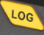 yang bisa langsung masuk menu “logger”
      - “Logging Rate” kolom ini untuk menentukan per berapa lama data yang akan diambil sesuai kebutuhan
      - “Tester” kolom ini untuk penamaan sesuai PoU lapangan
      - “Meas. Location” kolom ini sesuai dengan lokasi titik PoU yang akan di test
      - “Measuring Point” kolom ini sesuai dengan PoU apabila di lokasi ada lebih dari 1 titik PoU
      - “Client” kolom ini di isi dengan nama bangunan atau dengan nama perusahaan
      - Jika semua sudah di isi bisa langsung tekan menu “Start”
      - Tekan “ “ lalu tekan  hingga berada di home screen atau keluar tampilan seperti berikut 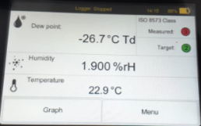
      - Tekan pada menu “ISO 8573 Class” hingga muncul tampilan
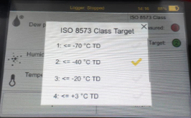
pilih salah satu target untuk menentukan target hasil dew point yang akan di capai.
      - Lakukan pengukuran dew point dengan menggunakan portable dew point meter SUTO S520 sesuai dengan intruksi kerja pemantauan oil free compressed air (I-EM-039)
      - Setelah hasil yang di inginkan sudah sesuai maka tekan “menu”
      - Tekan “logger” Atau tekan “log”  yang bisa langsung masuk menu “logger”
      - Pilih “stop”
- Pengaturan Koneksi wireless printer
- Tekan “Menu”
- Tekan “Wireles Printer”
- Pilih “wireless enable”
- Tekan “Connected printer” untuk memilih printer yang tersedia
- Pengambilan data
- Print data
- Tekan “Menu”
- Tekan “Files”
- Tekan “Print File”
- Pilih Client File yang akan di print
- Pilih salah satu file yang akan di print sesuai dengan location yang telah di setting
- Lalu tekan “Print”
- Pengambilan data menggunakan USB
- Pastikan USB sudah di pasang
- Tekan “Menu”
- Tekan “Files”
- Tekan “Export files (USB)”
- Pilih Client yang akan di pindahkan ke USB
- Pilih file yang akan di export atau bisa tekan “Export All”
- Tunggu sampai semua file sudah masuk ke USB
- Jika sudah selesai bisa tekan tanda Kembali sampai ke tampilan home screen
- Penggunaan Aplikasi S4A 1.3.3
- Menyimpan data dalam bentuk excel
- Pasangkan USB ke Laptop atau PC
- Buka aplikasi “S4A”
- Pilih menu “File”
- Pilih USB yang mempunyai data pada folder “S520” seperti tampilan berikut
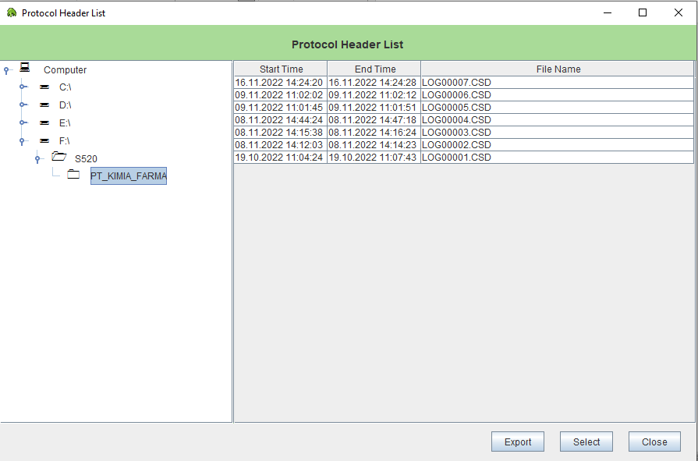
- Pilih file yang di inginkan
- Untuk menyimpan data dalam bentuk format excel klik “Export” dan pilih “Excell” lalu tekan “OK”
- Pilih “Export all data” untuk menyimpan semua data atau “Select a certain time period” untuk menyimpan sesuai pada waktu yang di inginkan
- Tekan “OK” isikan nama file sesuai titik PoU dan pilih pada folder mana yang di inginkan lalu tekan “Export”
- Maka file hasil pengujian sudah bisa dilihat dalam bentuk file excel
- Print dalam bentuk grafik
- Pasangkan USB ke Laptop atau PC
- Buka aplikasi “S4A”
- Pilih menu “File”
- Pilih USB yang mempunyai data pada folder “S520” seperti tampilan berikut

- Pilih file yang di inginkan
- Tekan “Select”
- Tekan logo  sampai tampilan seperti berikut
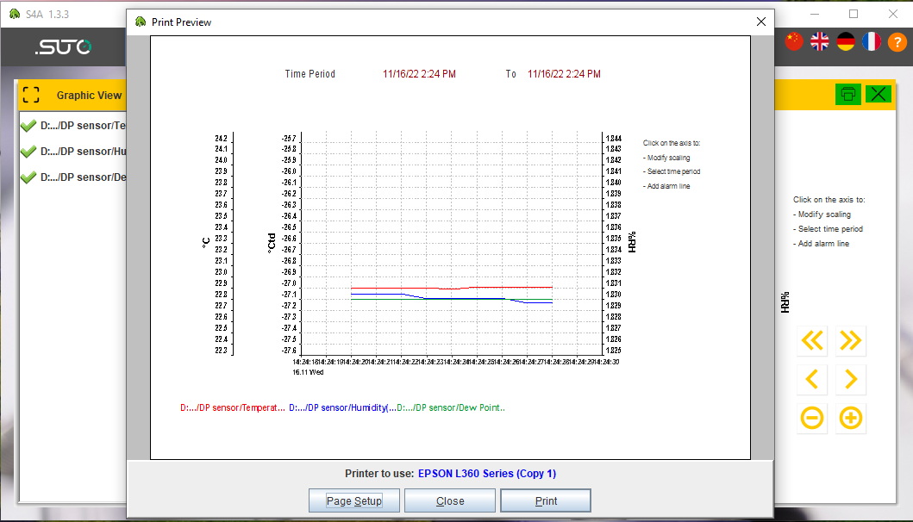
- Lalu tekan “Print” pilih printer yang tersedia dan “OK”

- Daftar Lampiran
Lampiran | Kode Dokumen | Judul Dokumen | Tanggal Efektif
- | - | - | -

- Sejarah Revisi dan Review
Kode Dokumen | Revisi | Tanggal Efektif | Perubahan | Alasan
I-EM-00-016 | 00 |  | - | Dokumen Baru

- Daftar Distribusi Dokumen
Asli: SSDR
Controlled Copy:
1.  2. | AMKV  SKK

